Рабочий лист дистанционного обучения

Предмет | Русский язык
ФИО учителя | Кунова Т.А.
Класс | 9 Ж
Дата | 12.05.2020г.
Тема | Письменная деловая речь.
Цифровая платформа  обучения со ссылкой | Российская электронная школа  https://resh.edu.ru/
Алгоритм  выполнения  заданий | 1. В учебнике Русский язык 9 класс изучаем § 34 (стр. 176 - 180), выучить правило.  2. В учебнике Русский язык 9 класс изучаем § 34 выполнить (письменно) упражнение 313, 314, 316
Домашнее задание | 1. В учебнике Русский язык 9 класс изучаем § 34 (стр. 176 - 180), выучить правило.  2. Упражнение 319 (2 часть).
Обратная связь (в каком  виде представить  решенные задания,  на каком ресурсе, какого числа) | Результат выполнения домашней работы сдать 13.05.2020 до 17:00:  прислать на E-mail tanechka.kunova@mail.ru  или на WhatsApp тел. 8 980 25382 46  (фото выполненных упражнений)

Рабочий лист дистанционного обучения

Предмет | Русский язык
ФИО учителя | Кунова Т.А.
Класс | 9 Ж
Дата | 18.05.2020г.
Тема | Подготовка к написанию сочинения-рассуждения.
Цифровая платформа  обучения со ссылкой | Российская электронная школа  https://resh.edu.ru/
Алгоритм  выполнения  заданий | 1. В учебнике Русский язык 9 класс повторяем правила.  2. Выполнить задания ОГЭ (см. Приложение 1)
Домашнее задание | 1. В учебнике Русский язык 9 класс повторяем правило  2. написать сочинение Часть 3 (на выбор) (см. Приложение1)
Обратная связь (в каком  виде представить  решенные задания,  на каком ресурсе, какого числа) | Результат выполнения домашней работы сдать 18.05.2020 до 17:00:  прислать на E-mail tanechka.kunova@mail.ru  или на WhatsApp тел. 8 980 25382 46  (фото выполненных упражнений)
Приложение 1
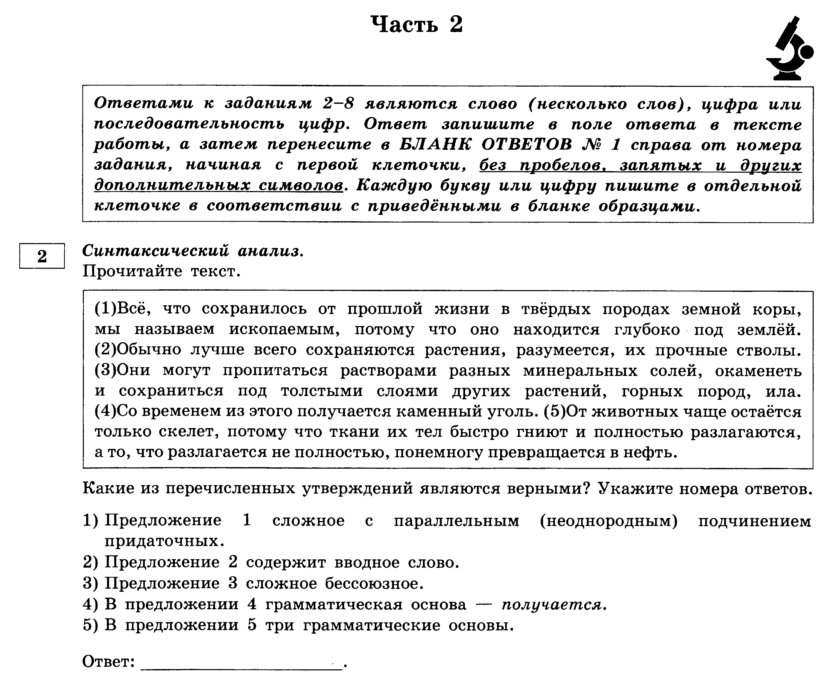

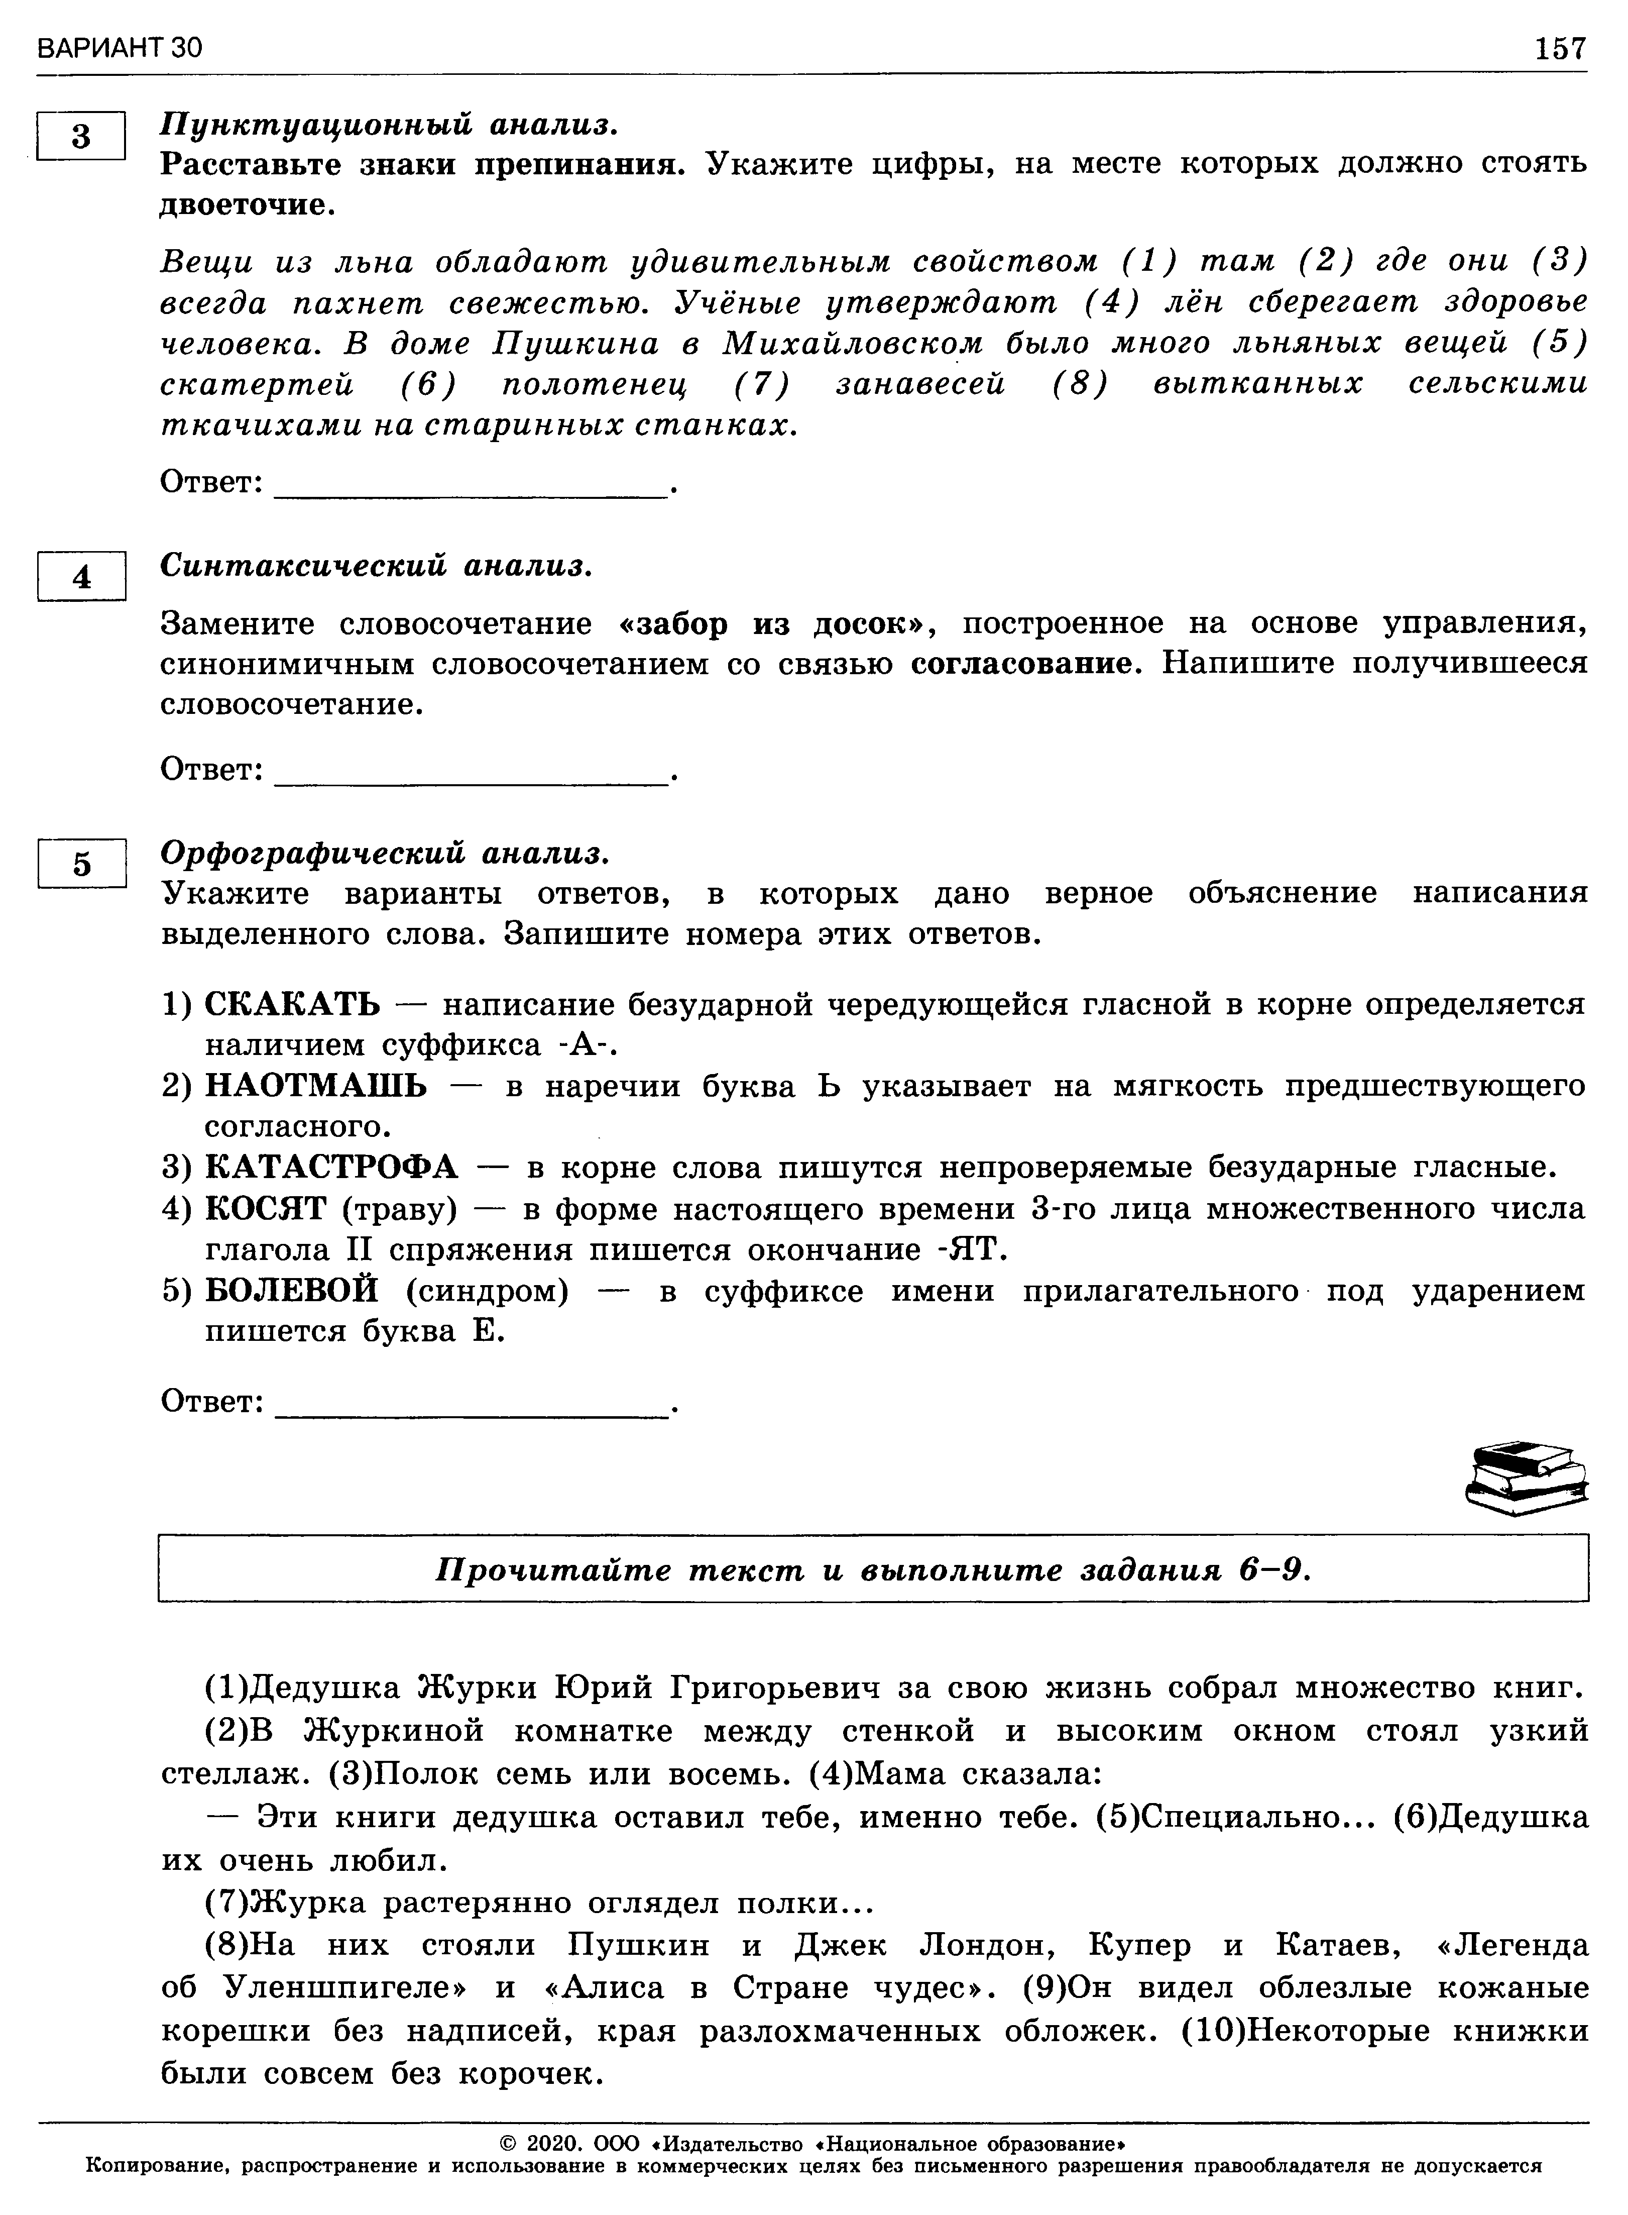

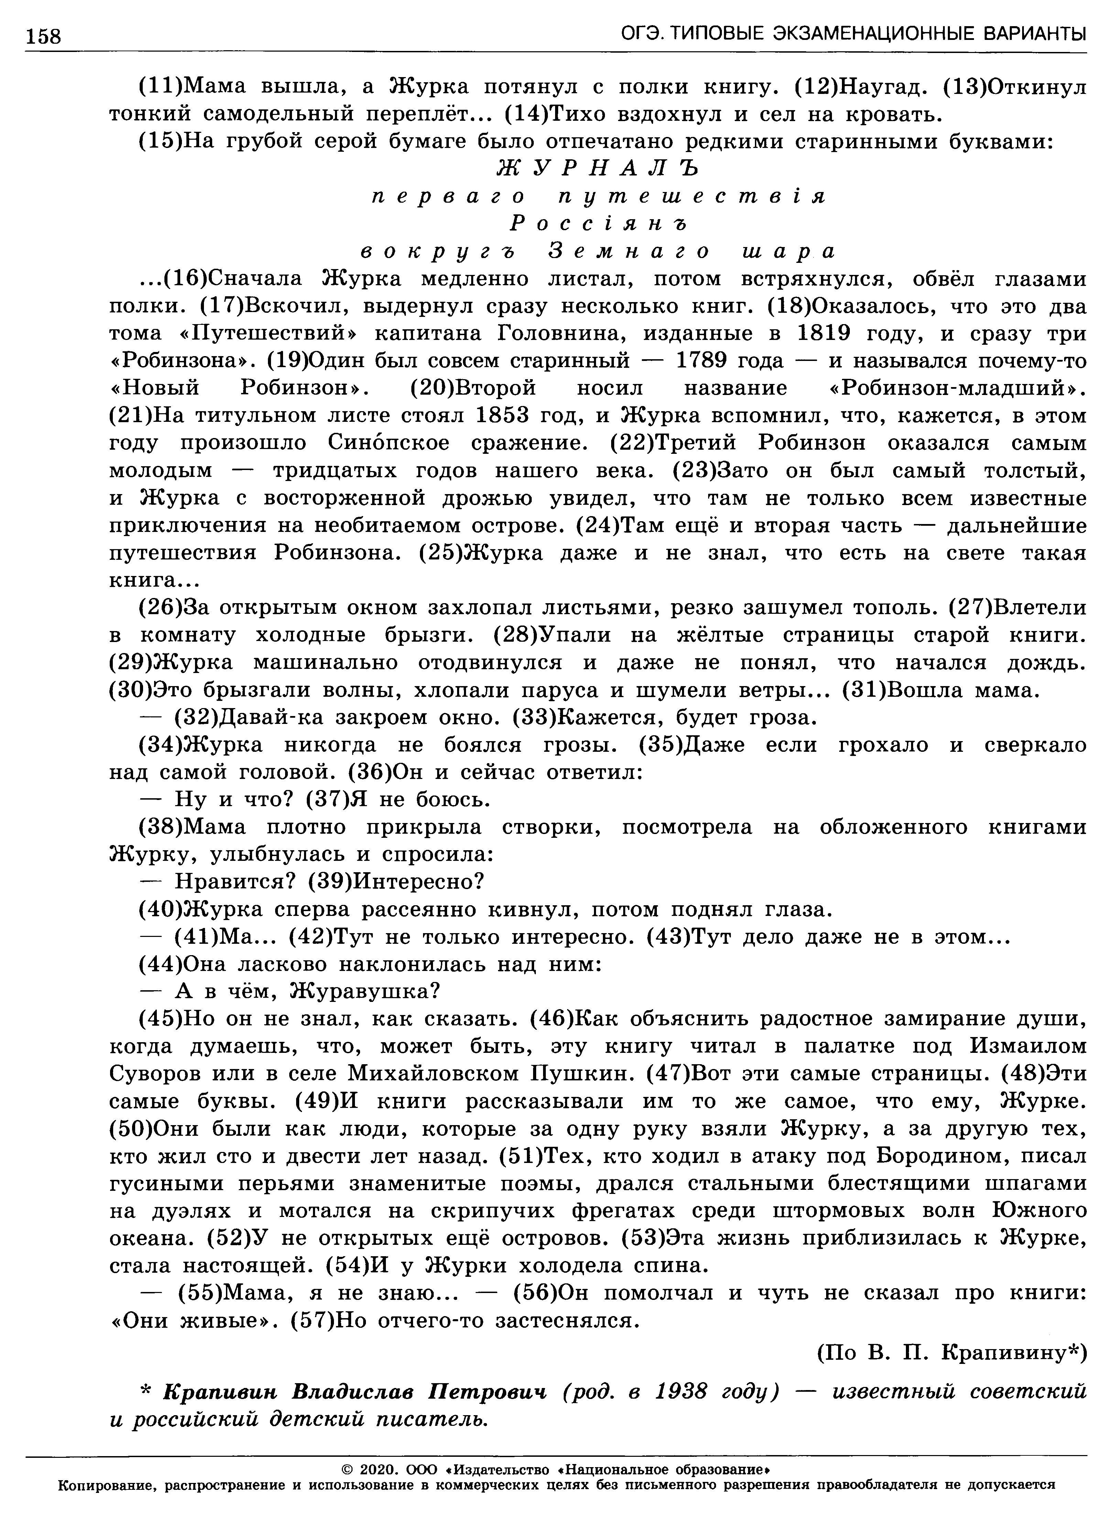
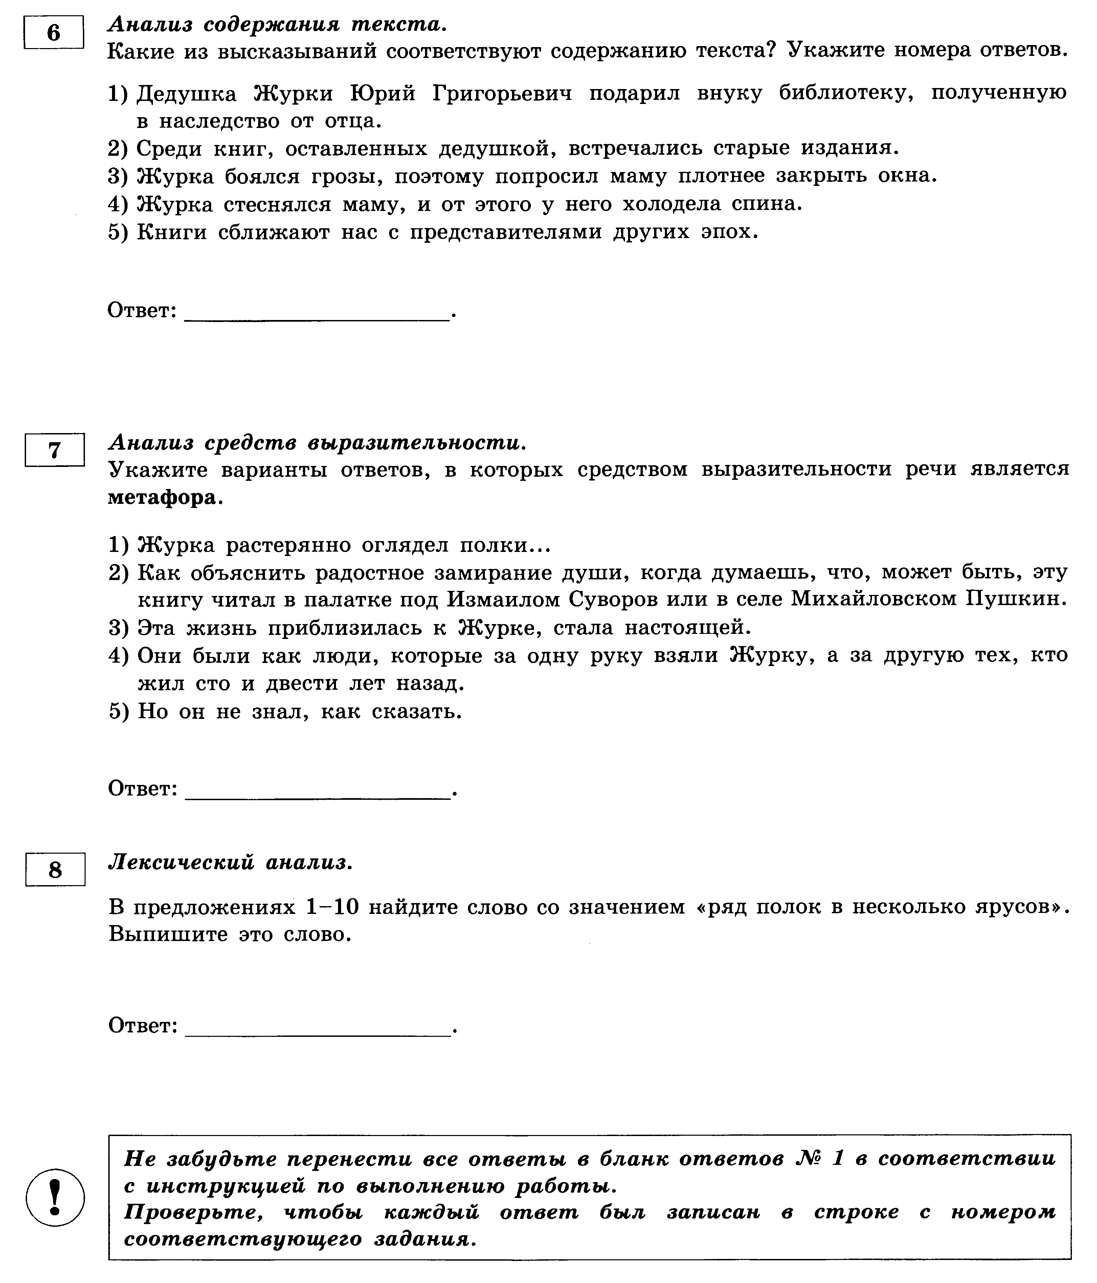

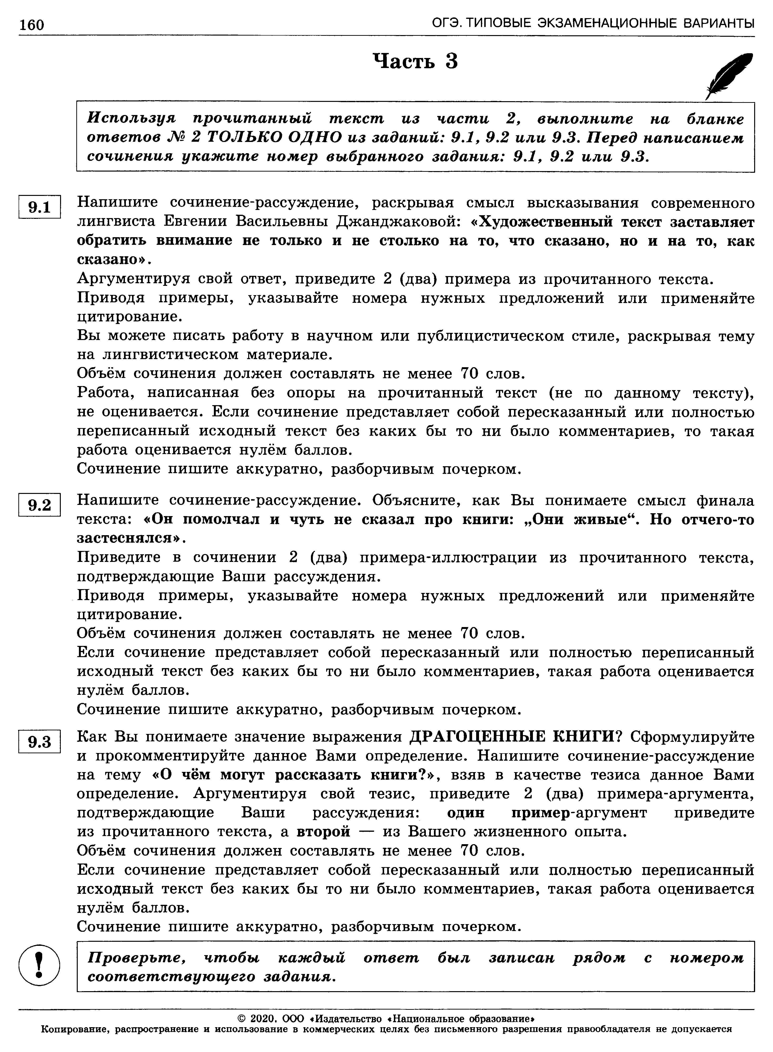

Рабочий лист дистанционного обучения

Предмет | Русский язык
ФИО учителя | Кунова Т.А.
Класс | 9 Ж
Дата | 19.05.2020г.
Тема | Сложные предложения с различными видами союзной и бессоюзной связи.
Цифровая платформа  обучения со ссылкой | Российская электронная школа  https://resh.edu.ru/
Алгоритм  выполнения  заданий | Проходим по ссылке, указанной выше.  В разделе Предметы выбираем Русский язык – 9 класс.  и выбираем Урок 47. Сложные предложения с различными видами связи  1. В РЭШ смотрим видеоурок по теме:  Урок 47. Сложные предложения с различными видами связи https://resh.edu.ru/subject/lesson/2450/main/  2. Выполняем тренировочные задания:  https://resh.edu.ru/subject/lesson/2450/train/#199210  Задания 1 — 8 (сделать фото)  3. В учебнике Русский язык 9 класс изучаем § 35 (стр. 182 - 183), выучить правило.  4. В учебнике Русский язык 9 класс изучаем § 35 выполнить (письменно) упражнение 321, 322
Домашнее задание | 1. В учебнике Русский язык 9 класс изучаем § 35 (стр. 182 - 183), выучить правило.  2. Упражнение 325.
Обратная связь (в каком  виде представить  решенные задания,  на каком ресурсе, какого числа) | Результат выполнения домашней работы сдать 20.05.2020 до 17:00:  прислать на E-mail tanechka.kunova@mail.ru  или на WhatsApp тел. 8 980 25382 46  (фото выполненных упражнений)

Рабочий лист дистанционного обучения

Предмет | Русский язык
ФИО учителя | Кунова Т.А.
Класс | 9 Ж
Дата | 25.05.2020г.
Тема | Сложные предложения с различными видами союзной и бессоюзной связи.
Цифровая платформа  обучения со ссылкой | Российская электронная школа  https://resh.edu.ru/
Алгоритм  выполнения  заданий | Проходим по ссылке, указанной выше.  В разделе Предметы выбираем Русский язык – 9 класс.  и выбираем Урок 48. Знаки препинания в сложных синтаксических конструкциях  1. В РЭШ смотрим видеоурок по теме:  Урок 48. Знаки препинания в сложных синтаксических конструкциях  https://resh.edu.ru/subject/lesson/2451/main/  2. Выполняем тренировочные задания:  https://resh.edu.ru/subject/lesson/2451/train/#199225  Задания 1 — 8 (сделать фото)  3. В учебнике Русский язык 9 класс изучаем § 35 (стр. 187 - 188), выучить правило.  4. В учебнике Русский язык 9 класс изучаем § 35 выполнить (письменно) упражнение 331, 334
Домашнее задание | 1. В учебнике Русский язык 9 класс изучаем § 35 (стр. 187 - 188), выучить правило.  2. Упражнение 335.
Обратная связь (в каком  виде представить  решенные задания,  на каком ресурсе, какого числа) | Результат выполнения домашней работы сдать 25.05.2020 до 17:00:  прислать на E-mail tanechka.kunova@mail.ru  или на WhatsApp тел. 8 980 25382 46  (фото выполненных упражнений)

